retira y FORMULA INDICACIONES AL Proyecto de ley QUE Modifica la Ley de Tránsito y la ley N° 18.287, con el fin de adoptar medidas de seguridad y control en lo relativo a los medios de pago del transporte público remunerado de pasajeros, establecer sanciones, crear un registro de pasajeros infractores y modificar normas procedimentales (Boletín Nº 10.125-15).
Santiago, 11 de julio de 2017.

Nº 086-365/

Honorable Cámara:

A S.E. EL
PRESIDENTE
DE LA H.
CÁMARA DE
DIPUTADOS.

En uso de mis facultades constitucionales, vengo a retirar la indicación formulada en el mensaje N° 055-365, de 29 de mayo de 2017, en su número 9). Al mismo tiempo, vengo en formular la siguiente indicación al proyecto de ley del rubro, a fin de que sea considerada durante su discusión en el seno de esa H. Corporación:

AL ARTÍCULO 2

- Para reemplazar el inciso primero del artículo 22 quáter, incorporado por el numeral 3, por el siguiente:
“Artículo 22 quáter.- Cualquier persona natural podrá solicitar que se le informe, siempre que se identifique con su nombre, apellidos y cédula de identidad, formulando para estos efectos una solicitud de acceso de la información pública según el artículo 10 de la Ley de Transparencia y Acceso a la Información Pública, si una persona determinada se encuentra o no anotada en el referido Registro. Dichas solicitudes no podrán exceder de ocho en un período de 12 meses contado desde la primera solicitud, por parte de un mismo requirente distinto del titular. Para el titular no existirá dicha limitación. Un reglamento dictado por el Ministerio de Transportes y Telecomunicaciones regulará las condiciones técnicas de acceso y demás elementos que sean necesarios para la correcta operación del Registro. Para estos efectos, deberán establecerse las medidas técnicas y organizativas que aseguren la calidad y vigencia de los datos, así como las medidas de seguridad necesarias para evitar el mal uso de la información.”.

Dios guarde a V.E.,

MICHELLE BACHELET JERIA
Presidenta de la República


PAOLA TAPIA SALAS
Ministra de Transportes
y Telecomunicaciones

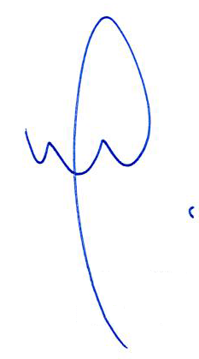

RODRIGO VALDÉS PULIDO
Ministro de Hacienda

